**Консультация для родителей**

**«Коммуникативные игры - это серьезно!»**

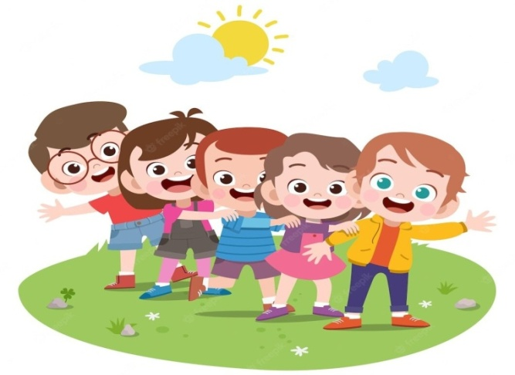 Коммуникативное развитие вашего ребенка стало вызывать у вас серьезную тревогу. Вы стали замечать, что Ваш ребёнок застенчив? Обидчив? У него появляются нотки агрессии? Телевизор и планшет заменил общение вашему ребенку. Что делать? Как быть? Уважаемые родители мы предлагаем, вам отправится в мир коммуникативных игр. В мир, где ваш ребенок научится сопереживать, гармонично общаться и повысит свою самооценку.

Но в начале, разберемся, что такое игра. Игра – это школа социальных отношений, в которых моделируются формы поведения малыша. А коммуникативная игра – это залог успешного общения и способ самовыражения.

Коммуникативные игры заслуживают огромного внимания со стороны взрослых. В такие игры не сложно играть в домашнем кругу. Это «инструмент», который доступен везде – дома, во дворе и даже в библиотеке.

Играя в коммуникабельные игры, Вы оказываете не только практическую помощь своим малышам в социальной адаптации, но и помогаете им выстраивать отношения с окружающим миром.

Ведь рядом с детьми столько всего необычного, любопытного и неизведанного, что без навыков общения порой не обойтись.

**Мы приглашаем Вас, поиграть вместе с нами**

**Игра «Здравствуйте»**

*Ход:* нужно успеть за ограниченное количество времени (1 минута или пока звучит музыка) поздороваться с как можно большим количеством присутствующих людей. Заранее оговаривается способ, с помощью которого мы будем приветствовать друг друга – например, пожать друг другу руки. В конце игры подводятся итоги – сколько раз успели поздороваться, не остался ли кто-то без приветствия.

**Игра «Назови ласково игрушку»**

*Ход:* предложите малышу посадить в ряд игрушки и по очереди называть их ласково.

**Игра «Имя»**

*Ход:* предложите ребенку придумать себе имя, которое он хотел бы иметь, или оставить свое. Спросите, почему ему не нравится или нравится его имя, почему бы он хотел, чтобы его называли по-другому. Эта игра может дать дополнительную информацию о самооценке малыша. Отказ от своего имени говорит о том, что ребенок недоволен собой или хочет быть лучше, чем он есть на самом деле.

**Игра «Рассмеши Несмеяну»**

*Ход:* один игрок – это Несмеяна. Все другие пытаются ее рассмешить. Тот, кому это удается – становится Несмеяной в следующей игре.

**Игра «Волшебный сундучок»**

*Ход:* приготовьте небольшую коробку, в которую положите сюжетные картинки с изображением хороших и плохих поступков, ситуаций. Пусть ребенок достает по одной и рассказывает, что изображено, выражая свое мнение.

**Игра «Пожелание»**

*Ход:* все сидят в кругу и, передают мяч («волшебную палочку» или др.), высказывая друг другу пожелания. Например: «Желаю тебе хорошего настроения», «Всегда будь таким же смелым (добрым, красивым…), как сейчас» и т.д.

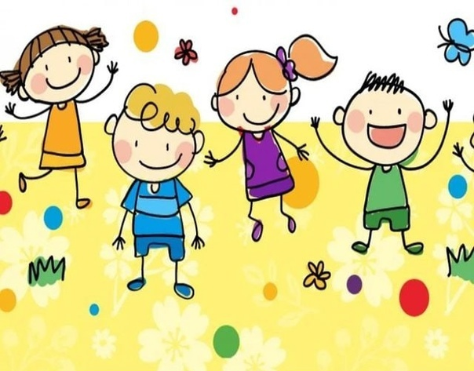

**Желаем Вам радостных игр, легкого и приятного общения!**

Подготовили:

Заренок Т.В.

Пашнев В.А.